□院內■院外團體衛教活動紀錄表單
主講者:陳珮鈴 | 參加人數33人
日期:2022.07.05 (二) | 時間:09:00-11:00
對象: 北門里社區民眾 | 地點:嘉義市舊北門里聯合辦公處1樓
主辦單位: 嘉義市衛生局 | 主題:逆齡健康人生均衡營養計畫
癌症相關:■否 □是 | 成效:□後測對率 %或□平均滿意度 分
活動紀錄(目的.內容)：
- 均衡營養計畫-提升免疫力
- 社區長者簡易營養問卷
- 我的餐盤
-全榖雜糧
-3蔬2果
- 豆豆手時間

活動照片:  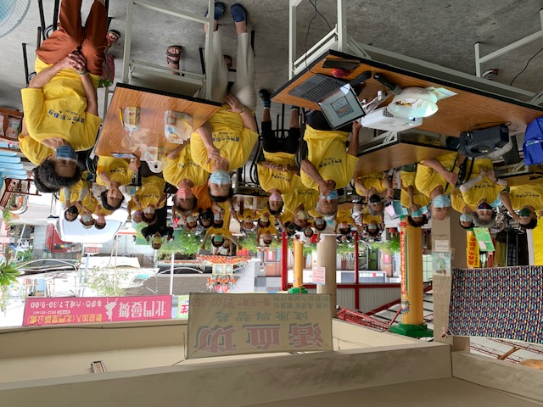 |  | 